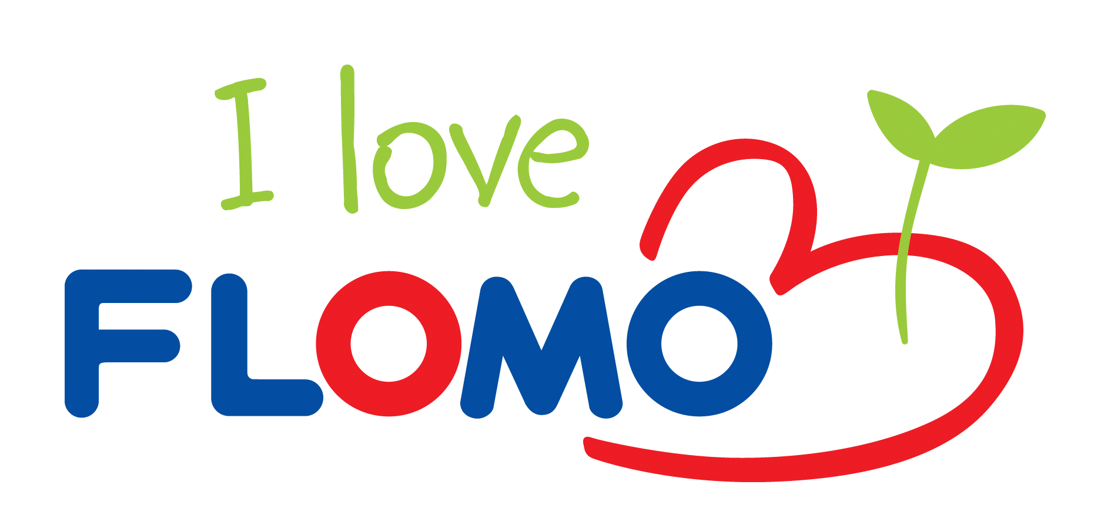
附件三 財團法人台南市富樂夢教育基金會
105學年度「富樂夢學園」課後免費英語教學專案
報 名 表 編號：
學生姓名 |  |  | 性別 |  |  | 出生日期 |  | 年 月 日 |  |  | 照 片
就讀學校 | 台南市 區 國小 年 班 |  |  |  |  |  |  |  |  |  | 照 片
聯絡地址 |  |  |  |  |  |  |  |  |  |  | 照 片
家長姓名  (主要聯絡人) |  | 關  係 |  |  | 聯絡  電話 |  | 家電：
 |  |  |  |  |  |  | 手機：
 |  |  |  |  |  |  | 公司：
家長姓名  (主要聯絡人) | 職業 |  |  |  | 服務單位
第二聯絡人 |  | 關  係 |  |  | 聯絡  電話 |  | 家電：
 |  |  |  |  |  |  | 手機：
 |  |  |  |  |  |  | 公司：
第二聯絡人 | 職業 |  |  |  | 服務單位
推薦理由 | 請學校級任教師協助填寫(兩者兼具者為佳)  ( )經濟弱勢家庭學生。  ( )品行良好，且有學習意願。
備註 | 1.每週「一、四」或「二、五」下午5：00-8：40(由本會依程度安排時段)。  2.以上資料僅供本會審查學生資格及與家長聯繫使用外，不會供其他目的使用。
學校經辦初審 | □通過  □不符合資格 |  |  |  |  | 審核者核章 |  |  | 日期: 年 月 日
基金會覆核 | □通過  □不符合資格 |  |  |  |  | 覆核者核章 |  |  |  | 日期: 年 月 日
財團法人台南市富樂夢教育基金會
105學年度「富樂夢學園」課後免費英語教學專案
家長同意書

本人(父母或監護人) 同意本人之子女或被監護人 參加財團法人台南市富樂夢教育基金會(以下簡稱本會)舉辦之「富樂夢學園」課後免費英語教學專案課程，並同意遵守以下所列事項：
1.本會僅提供免費教學課程，家長應負責學童上、下課之接送。
2.學童至本會上、下課往返路程之安全，完全由家長負責。
3.學童在本會上課期間應遵守學園所訂的上課公約(詳如附件四)。若因不遵守上課公約、學生安全
或健康問題，完全由家長負責。
4.學童在本會上課期間，若不遵守上課公約，經告誡後仍未見改善時，本會有權取消學童繼續參加
上課之資格。
5.學童若有動手推人、打架或導致他人受傷之行為，則本會可取消上課之資格。
6.學童在本會上課應認真學習。若缺課太多或學習不積極未能通過學習成效考核時，本會有權取消
學童繼續參加上課之資格。
7.本會所提供之課本乃屬基金會財產，不得損壞、遺失，若有蓄意損壞或遺失則取消學童上課資格。
8.學童在學園參加之教學相關活動視為正式課程，應盡量配合參加。

立同意書人
家長姓名： (簽章)
住 址：
聯絡電話：

中華民國 年 月 日

